È gghiuta ‘a pazziella ‘mmano ‘e ccriature…
“È gghiuta ’a pazziella ’mmano ’e ccriature”: così si diceva una volta in dialetto napoletano, quando una cosa si avviava alla distruzione in quanto perveniva nelle mani di persone incompetenti, poco raccomandabili, irresponsabili o addirittura esaltate.
di Adolfo Giuliani
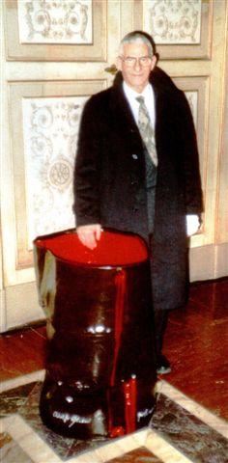
Il vecchio detto partenopeo, oggi, può essere idoneo a descrivere la situazione della politica italiana: il giocattolo è rappresentato proprio dalla cosa pubblica, dall’arte del governare, finita nelle mani di politici-bambini, di poco scrupolo, che non prestano più alcuna cura ed attenzione al bene comune.
I politici dei nostri tempi “giocano” a fare e disfare partiti, a tessere e sfilare intese, a costruire e demolire programmi, a proporre e ad abrogare norme e così via…. In questo modo il giocattolo si rompe, cioè la politica si sfascia.
In effetti, possiamo osare di più e ipotizzare che i nostri attuali politici, intenzionalmente, rompano il “giocattolo” perché, in tal modo, se ne possono prendere un pezzo per costruirsi una sedia per i loro interessi, dimenticando che i pezzi rotti spesso non sono più buoni, né per fare un altro giocattolo né per fare un’altra sedia, così ognuno rimane col suo pezzo che non serve a niente. Che tempi! Questi bambini che vogliono per forza giocare col giocattolo, anche se non sanno giocare! Eppure sono grandicelli, forse sono cresciuti solo apparentemente? Che si può fare? Non si può fare niente, perché quelli che riescono a costruire una sedia dai pezzi rimasti, per sedersi sopra con la speranza di comandare, non capiscono che è sempre una sedia rotta e sgangherata e che si possono anche far male. Inoltre, gli spazi di “manovra” si sono talmente ridotti che non avrebbero dove e come sistemare la loro sedia scardinata! È una lotta che, spesso, non serve a niente, è tutta fatica inutile, vale solo per sfasciare e basta.
Bisogna sperare che i bambini crescano o che nasca un altro giocattolo più resistente o che il popolo capisca un po’ meglio come stanno le cose. I politici attuali, infatti, approfittano anche dell’ignoranza della gente o della sua ingenuità, dal momento che non coglie l’interesse personale insito nei loro discorsi, nelle loro promesse e nelle loro azioni.
Il momento è molto difficile, ci sono troppe sedioline, troppa gente che comanda e poca gente che vota. Certo, noi italiani siamo proprio maestri nella spartizione delle poltrone e non sempre bastano, è questa la ragione per cui non si riesce a fare una legge elettorale idonea a garantire a chi viene eletto la possibilità di governare. La verità è che dell’Italia e degli Italiani non se ne importa nessuno: i signori politici sono interessati solo alla poltrona di comando, stanno lì quasi tutti per vedere come possono rubare, anche gli esponenti di quei piccoli partiti che riescono a prendere pochi voti da amici e parenti e che sono proprio quelli che hanno più voce in capitolo perché in grado di far cadere un governo se non vengono accontentati (a volte serve un solo rappresentante in Parlamento per mantenere in piedi una maggioranza). Adesso, stanchi, non ci rimane che dire quello che diceva Alberto Sordi nella canzone “E va’ e va’”… a quel paese.

